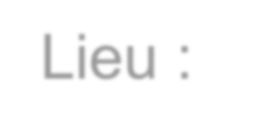


de circonscrip
tion
est à votre disposition

pour

consultation de la partie concernant l’école
.

Lieu :

Le

DUERP

D
ocument
U
nique d’
E
valuation des
R
isques
P
rofessionnels

…………………………………………………………………………………
………………
………………………………………………………………………….

…………………………………………………………………………………………………………………………………………………………………………….

Délégation académique à la santé et la sécurité au travail Académie de Caen janvier 2019



de circonscription
est à votre disposition

pour cons
ultation de la partie concernant l’école.

Lieu :

…………………………………………………………………………………
………………
………………………………………………………………………….

…………………………………………………………………………………………………………………………………………………………………………….

Le

DUERP

D
ocument
U
nique d’
E
valuation des
R
isques
P
rofessionnels

Délégation académique à la santé et la sécurité au travail Académie de Caen janvier 2019

